三方系统单点物联网系统登录协议1.0

说明
将HC物联网系统通过内嵌的方式，内嵌到现有的业务系统，此时可以参考此文档和现有业务系统对接。
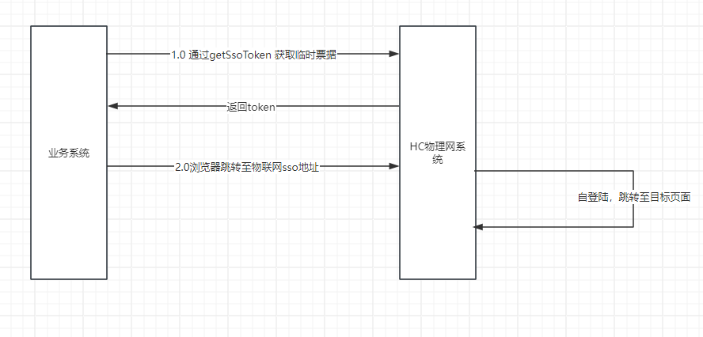

获取临时票据（getSsoToken）
物联网系统中必须存在手机号，根据手机号单点登录，您可以通过如下方式添加物联网员工信息：
方式一：可以通过《三方系统对接HC物联网系统协议1.0》协议中的二、小区的方式同步物业公司和小区 再通过 七、同步员工的方式同步员工信息，然后登陆物联网系统分配权限。
方式二：可以登陆物联网系统 添加员工手机号和业务系统的手机号一一对应即可，分配权限。
需要开发者账户添加应用，并且将sso.getSsoToken接口分配给此应用；

2.1、接口地址：
http://ip:9999/iot/api/sso.getSsoToken

2.2、方法
POST

2.3、请求说明
上一级 | 节点 | 类型 | 大小 | 必填 | 说明
- | tel | String | 11 | 是 | 手机号
- | storeName | String | 64 | 是 | 物业公司名称
{
“tel”:”18909711445”,
“storeName”:”演示物业”,
}

2.4、返回说明
上一级 | 节点 | 类型 | 大小 | 必填 | 说明
- | code | int | 11 | 是 | 0 成功 其他失败
- | msg | string | 128 | 是 | 失败描述
- | data | object | - | 是
data | token | string | 512 | 是 | 临时票据  只能使用一次，有效期为30分钟
{
“code”:0,
“msg”:”成功”,
“data”:{
“token”:”xxxxxx”,
}
}

跳转鉴权
业务系统前段通过302 方式跳转至
http://ip:port/sso.html?token=xxx&targetUrl=http://xxxx
这里的ip 和port是物联网系统的外网ip和端口，也可以是域名

3.1、跳转地址：
http://ip:port/sso/sso.html?token=xxx&targetUrl=http://xxxx

3.2、方法
GET

2.3、跳转参数
上一级 | 节点 | 类型 | 大小 | 必填 | 说明
- | token | String | 11 | 是 | 通过二获取临时票据
- | targetUrl | String | 512 | 是 | 物联网目标页面地址

